Resolución del Pleno del Instituto de Transparencia, Acceso a la Información Pública y Protección de Datos Personales del Estado de México y Municipios, con domicilio en Metepec, Estado de México, de fecha once de septiembre de dos mil diecinueve.

VISTO el expediente formado con motivo del recurso de revisión 04427/INFOEM/IP/RR/2019, interpuesto por la C. Xxxxx Xxxxxxx, en lo sucesivo LA RECURRENTE, en contra de la respuesta del Ayuntamiento de Toluca, en lo sucesivo EL SUJETO OBLIGADO, se procede a dictar la presente resolución con base en lo siguiente:
R E S U L T A N D O
I. En fecha nueve de abril de dos mil diecinueve, LA RECURRENTE presentó a través del Sistema de Acceso a la Información Mexiquense, en lo subsecuente EL SAIMEX ante EL SUJETO OBLIGADO, la solicitud de acceso a información pública, a la que se le asignó el número 00284/TOLUCA/IP/2019, mediante la cual requirió lo siguiente:

Número de Solicitud | Contenido
00284/TOLUCA/IP/2019 | Solicito saber el sueldo mensual bruto y neto que percibe el C. Marco Antonio Aguilar Sánchez-Coordinador de Comunicación Social y su curriculum completo, su estado civil y sueldo neto y bruto que percibía en la administración pasada de Juan Rodolfo en su cargo anterior como Director de Comunicación Social. también requiero todas las facturas gastos de Festiva contratadas por La Dirección de Comunicación social de la pasada administración de Juan Rodolfo sánchez como presidente municipal

II. Por su parte EL SUJETO OBLIGADO en fecha diez de abril de dos mil diecinueve, solicitó a los Servidores Públicos Habilitados Competentes la información requerida en la solicitud de acceso a la información, tal como se desprende de la siguiente imagen:

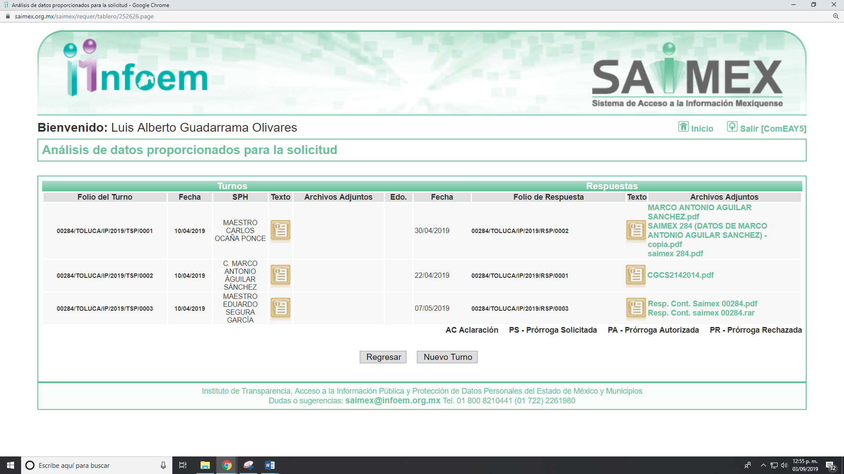
Cabe precisar que de una revisión a la página de IPOMEX del SUJETO OBLIGADO se encontró que la primera servidora pública a la que se le requirió la información ostenta el cargo de Directora de Recursos Humanos, por su parte el segundo servidor público no se localizó información al respecto, como muestra a continuación:

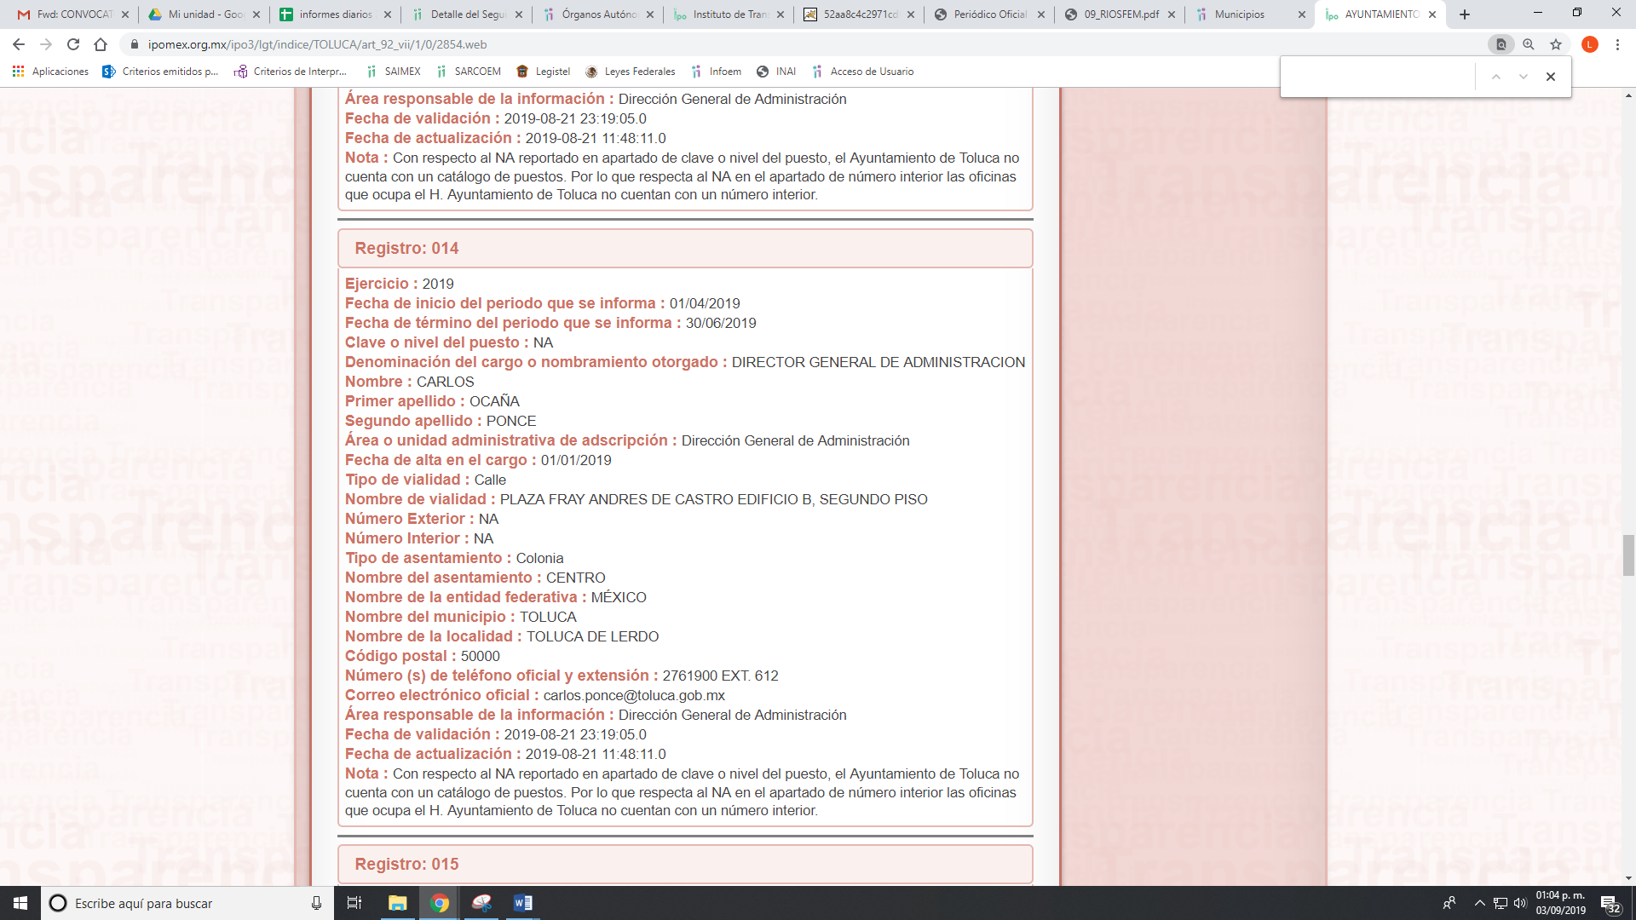
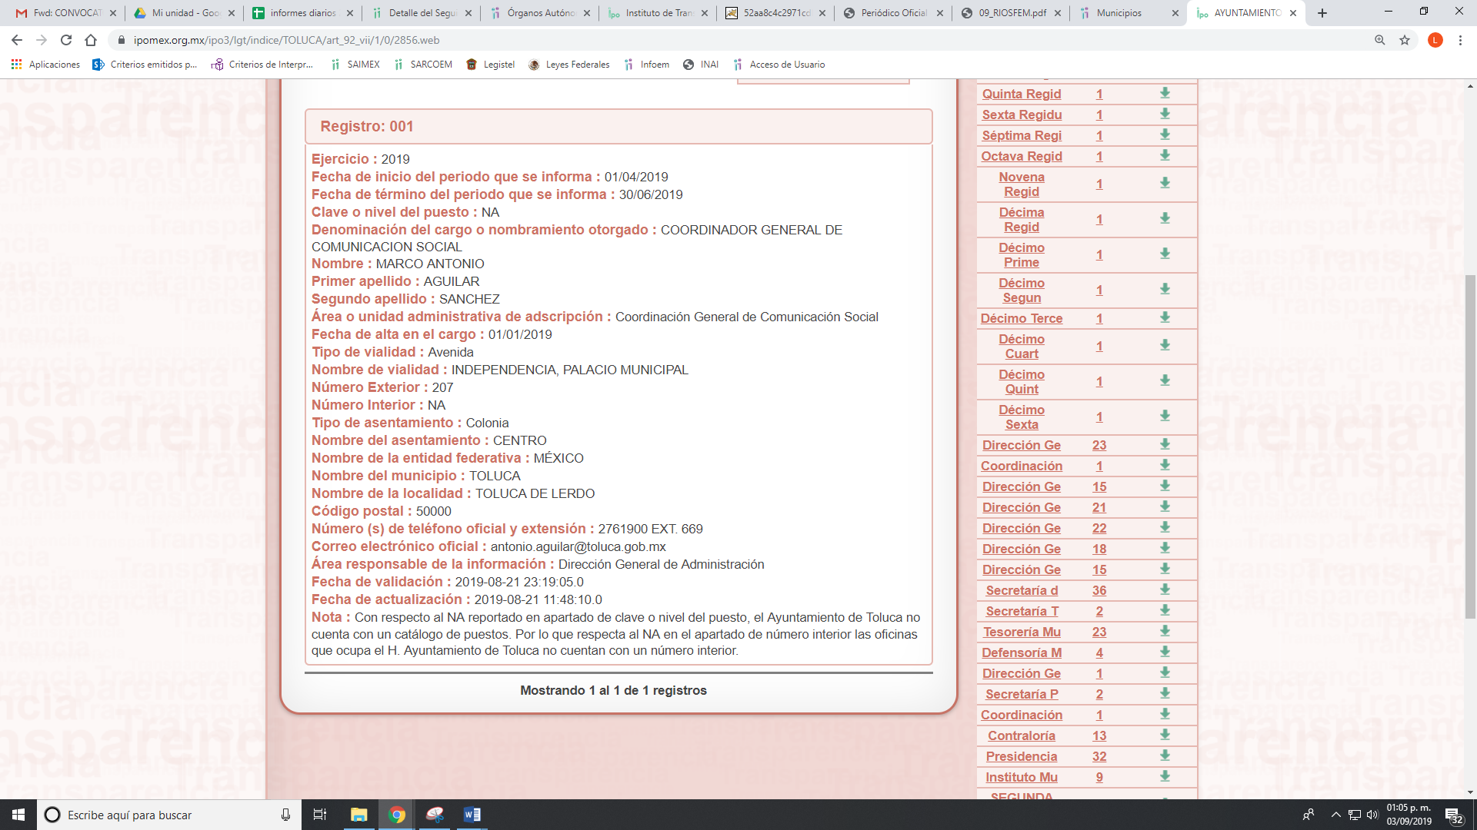
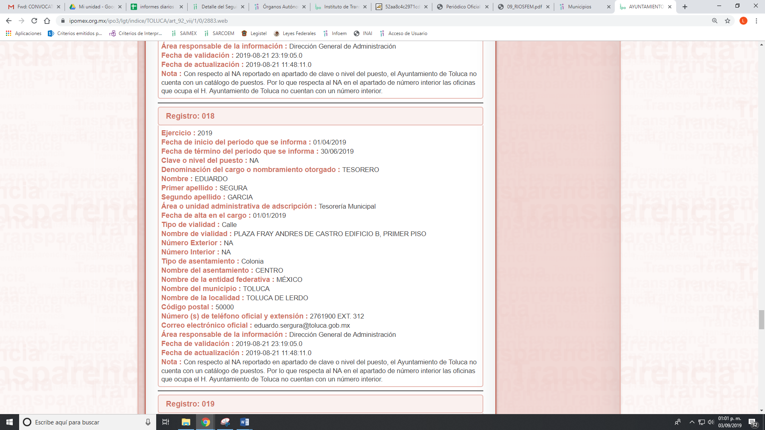
III. De las constancias que obran en EL SAIMEX, se advierte que en fecha nueve de mayo de dos mil diecinueve, EL SUJETO OBLIGADO dio respuesta a la solicitud de información, en los siguientes términos:
“Folio de la solicitud: 00284/TOLUCA/IP/2019
En respuesta a la solicitud recibida, nos permitimos hacer de su conocimiento que con fundamento en el artículo 53, Fracciones: II, V y VI de la Ley de Transparencia y Acceso a la Información Pública del Estado de México y Municipios, le contestamos que:
Con fundamento en los artículos 4, 7, 23 fracción lV, 53 fracciones ll, lV y V de la Ley de Transparencia y Acceso a la Información Pública del Estado de México y Municipios, y en atención a su solicitud 00284/TOLUCA/IP/2019 mediante la cual requiere: “Solicito saber el sueldo mensual bruto y neto que percibe el C. Marco Antonio Aguilar Sánchez-Coordinador de Comunicación Social y su curriculum completo, su estado civil y sueldo neto y bruto que percibía en la administración pasada de Juan Rodolfo en su cargo anterior como Director de Comunicación Social. también requiero todas las facturas gastos de Festiva contratadas por La Dirección de Comunicación social de la pasada administración de Juan Rodolfo sánchez como presidente municipal” Sic Al respecto, se Adjunta información proporcionada por la Dirección General de Administración y de la Tesorería Municipal se adjunta facturas correspondientes a festiva Sin más por el momento reciba un cordial saludo.
ATENTAMENTE
MTRA. LORENA NAVARRETE CASTAÑEDA”

Asimismo, anexó cinco archivos electrónicos denominados MARCO ANTONIO AGUILAR SANCHEZ.pdf, SAIMEX 284 (DATOS DE MARCO ANTONIO AGUILAR SANCHEZ) - copia.pdf , saimex 284.pdf, Resp. Cont. Saimex 00284.pdf y Resp. Cont. saimex 00284.rar, los cuales por ser del conocimiento de las partes no se insertan en el presente; sin embargo serán materia de estudio en el apartado correspondiente.

IV. Inconforme con la respuesta el veinte de mayo de dos mil diecinueve, LA RECURRENTE interpuso el recursos de revisión objeto del presente estudio, y se le asignó el número de expediente 04427/INFOEM/IP/RR/2019, en el que señaló como acto impugnado y razones o motivos de inconformidad lo siguiente:

Número de Recurso | Acto Impugnado | Razones o motivos de inconformidad
04427/INFOEM/IP/RR/2019 | la Titular de la Unidad de Transparencia del Municipio de Toluca, está siendo omisa en su respuesta, ya que los archivos de respuesta están vacíos. Sin embargo, es sorpresa para mí encontrarme que la Titular de la Unidad de Transparencia que firma el único documento anexo en el archivo es justamente la esposa de la persona de la cual estoy solicitando la información, lo que hace que la Titular Mtra. Lorena Navarrete Castañeda esté incurriendo en conflicto de interés por el hecho de negarme el acceso a la información concerniente a su esposo el Coordinador de Comunicación social del municipio de Toluca, Marco Antonio Aguilar. Por lo tanto exijo se aplique la Ley de responsabilidades a esta persona quien debería de declinar al cargo por nepotismo y por negar la información. Exijo al Infoem, analice puntualmente y resuelva que Toluca me entregue toda la información que solicité y preste atención a las acciones que Toluca realiza en materia de transparencia. | Los archivos de respuesta están vacíos. Sin embargo, es sorpresa para mí encontrarme que la Titular de la Unidad de Transparencia es justamente la esposa de la persona de la cual estoy solicitando la información, lo que hace que la Titular esté incurriendo en conflicto de interés por el hecho de negarme el acceso a la información concerniente a su esposo el Coordinador de Comunicación social del municipio de Toluca, Marco Antonio Aguilar. Por lo tanto exijo se aplique la Ley de responsabilidades a esta persona quien debería de declinar al cargo por negar la información. Exijo al Infoem, analice y resuelva que Toluca me entregue toda la información que solicité y preste atención a los acciones que Toluca realiza en materia de transparencia.

V. El veinte de mayo de dos mil diecinueve, el recurso de revisión de que se trata se envió electrónicamente al Instituto de Transparencia, Acceso a la Información Pública y Protección de Datos Personales del Estado de México y Municipios y con fundamento en el artículo 185, fracción I de la Ley de Transparencia y Acceso a la Información Pública del Estado de México y Municipios, se turnó, a través del SAIMEX, el recurso de revisión a la Comisionada EVA ABAID YAPUR, a efecto de que decretaran su admisión o desechamiento.
VI. De las constancias de los expedientes electrónicos del SAIMEX, se desprende que el veinticuatro de mayo de dos mil diecinueve, se acordó la admisión a trámite del recurso de revisión que nos ocupan, así como la integración del expediente respectivo, mismo que se puso a disposición de las partes, para que en un plazo máximo de siete días hábiles conforme a lo dispuesto por el artículo 185 de la Ley de Transparencia y Acceso a la Información Pública del Estado de México y Municipios, manifestaran lo que a su derecho conviniera, a efecto de presentar pruebas y alegatos; así como para que EL SUJETO OBLIGADO rindiera sus Informes Justificados respectivamente.

VII. En cumplimiento a lo anterior, de las constancias del expediente electrónico del SAIMEX, se observó que el cinco de junio de dos mil diecinueve EL SUJETO OBLIGADO rindió Informe Justificado del recurso materia del presente asunto, en el que ratificó su respuesta, por lo que no se configura el supuesto de la fracción III del artículo 185 de la Ley de Transparencia y Acceso a la Información Pública del Estado de México y Municipios, el cual será materia de análisis en el apartado correspondiente.
Por su parte, LA RECURRENTE no realizó manifiestación alguna, ni presentó pruebas o alegatos que a su derecho convinieran.

VIII. Una vez analizado el estado procesal que guardan los expedientes, en fecha tres de septiembre de dos mil diecinueve, la Comisionada EVA ABAID YAPUR acordó el cierre de instrucción en el recurso de revisión, así como la remisión del expediente a efecto de ser resuelto, de conformidad con lo establecido en el artículo 185 fracciones VI y VIII de la Ley de Transparencia y Acceso a la Información Pública del Estado de México y Municipios.

IX. En fecha tres de septiembre de dos mil diecinueve, con fundamento en el artículo 181, párrafo tercero de la Ley de Transparencia y Acceso a la Información Pública del Estado de México y Municipios, se determinó ampliar el plazo para emitir resolución por un periodo de quince días hábiles; y

C O N S I D E R A N D O

PRIMERO. Competencia. Este Instituto de Transparencia, Acceso a la Información Pública y Protección de Datos Personales del Estado de México y Municipios, es competente para conocer y resolver el presente recurso, conforme a lo dispuesto en los artículos 6, Letra A de la Constitución Política de los Estados Unidos Mexicanos; 5, párrafos vigésimo segundo, vigésimo tercero y vigésimo cuarto, fracciones IV y V de la Constitución Política del Estado Libre y Soberano de México; 1, 2, fracción II, 13, 29, 36, fracciones I y II, 176, 178, 179, 181, párrafo tercero y 185 de la Ley de Transparencia y Acceso a la Información Pública del Estado de México y Municipios; y 9, fracciones I y XXIV y 11 del Reglamento Interior del Instituto de Transparencia, Acceso a la Información Pública y Protección de Datos Personales del Estado de México y Municipios; toda vez que se trata de un recurso de revisión interpuestos por un Ciudadano en términos de la Ley de la materia.

SEGUNDO. Interés. El recurso de revisión fue interpuesto por parte legítima, en atención a que presentado por LA RECURRENTE, quien es la misma persona que formuló la solicitud de acceso a la información pública al SUJETO OBLIGADO.

TERCERO. Oportunidad. El recurso de revisión fue interpuesto dentro del plazo de quince días hábiles contados a partir del día siguiente al en que LA RECURRENTE tuvo conocimiento de las respuestas impugnadas, tal y como lo prevé el artículo 178 de la Ley de Transparencia y Acceso a la Información Pública del Estado de México y Municipios, que establece:

“Artículo 178. El solicitante podrá interponer, por sí mismo o a través de su representante, de manera directa o por medios electrónicos, recurso de revisión ante el Instituto o ante la Unidad de Transparencia que haya conocido de la solicitud dentro de los quince días hábiles, siguientes a la fecha de la notificación de la respuesta.
A falta de respuesta del sujeto obligado, dentro de los plazos establecidos en esta Ley, a una solicitud de acceso a la información pública, el recurso podrá ser interpuesto en cualquier momento, acompañado con el documento que pruebe la fecha en que presentó la solicitud.
En el caso de que se interponga ante la Unidad de Transparencia, ésta deberá remitir el recurso de revisión al Instituto a más tardar al día siguiente de haberlo recibido.”

Para efecto, se actualiza la hipótesis prevista en el precepto legal antes citado, en atención a que la respuesta impugnada en el recurso de revisión 04427/INFOEM/IP/RR/2019, fue notificada a LA RECURRENTE el nueve de mayo de dos mil diecinueve, por lo que, el plazo para presentar el recurso de revisión transcurrió del diez al treinta de mayo de dos mil diecinueve; sin contemplar en el cómputo los días once, doce, dieciocho y diecinueve, veinticinco y veintiséis de mayo de dos mil diecinueve por corresponder a sábados y domingos considerados como días inhábiles; en términos del artículo 3, fracción X de la Ley de Transparencia y Acceso a la Información Pública del Estado de México y Municipios.
En ese tenor, si el recurso de revisión que nos ocupa, se interpuso en fecha veinte de mayo de dos mil diecinueve, éste se encuentra dentro del margen temporal previsto en el precepto legal y, por tanto, es oportuno.

CUARTO. Procedibilidad. Del análisis efectuado, se advierte que resulta procedente la interposición del recurso y se concluye la acreditación plena de todos y cada uno de los elementos formales exigidos por el artículo 180 de la Ley de Transparencia y Acceso a la Información Pública del Estado de México y Municipios, en atención a que fue presentado mediante el formato visible en el SAIMEX.
QUINTO. Estudio y resolución del recurso. Una vez determinada la vía sobre la que versará el presente recurso y previa revisión del expediente electrónico formado en EL SAIMEX con motivo de la solicitud de información y del recurso que da origen, es conveniente analizar si la respuesta del SUJETO OBLIGADO, cumple con los requisitos y procedimientos del derecho de acceso a la información pública; por lo que, para un mejor estudio la analizaremos de la siguiente manera:

Solicitud | Respuesta | Informe Justificado | Cumple
Sueldo mensual bruto y neto que percibe el C. Marco Antonio Aguilar Sánchez-Coordinador de Comunicación Social | 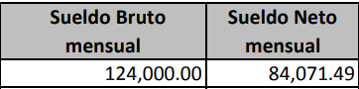 | Ratificó la respuesta  No se pronunció
El currículum completo del mismo servidor público | En respuesta le anexó el archivo electrónico denominado MARCO ANTONIO AGUILAR SANCHEZ.pdf, mismo que contiene la ficha curricular del servidor público en comento. | Ratificó la respuesta  No se pronunció
su estado civil | No se pronunció al respecto | Ratificó la respuesta  No se pronunció | X
Sueldo neto y bruto que percibía en la administración pasada | Le manifestó que no cuenta con datos en la administración anterior | Ratificó la respuesta  No se pronunció
las facturas gastos de Festiva contratadas por La Dirección de Comunicación social de la pasada administración | Le adjuntó dos archivo electrónico denominados Resp. Cont. Saimex 00284.pdf y  Resp. Cont. saimex 00284.rar, el primero contiene la respuesta del Servidor Público Habilitado competente y el segundo contiene las facturas solicitadas. | Ratificó la respuesta | Parcialmente

Sin embargo, con tal respuesta la particular consideró que no le fue satisfecho su derecho constitucional de acceso a la información pública; ya que a su decir, los archivos adjuntos a la respuesta proporcionada por EL SUJETO OBLIGADO se encontraban vacíos.
Por su parte, EL SUJETO OBLIGADO mediante Informe Justificado ratificó su respuesta inicial, misma que se inserta en su totalidad como a continuación se expone:

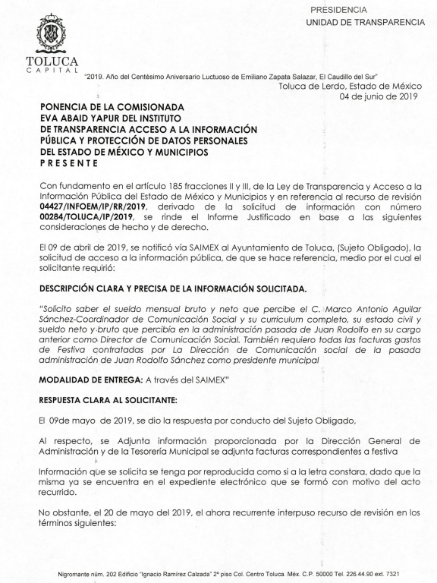
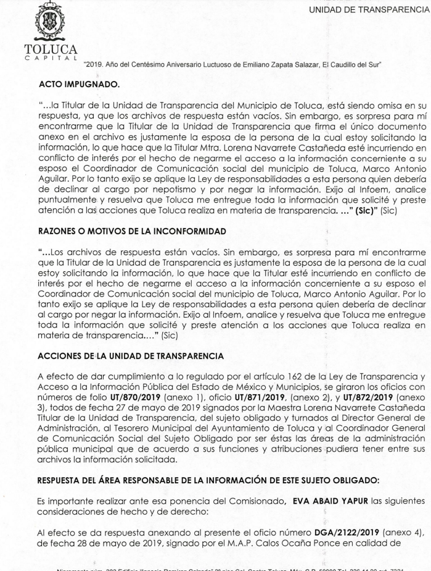
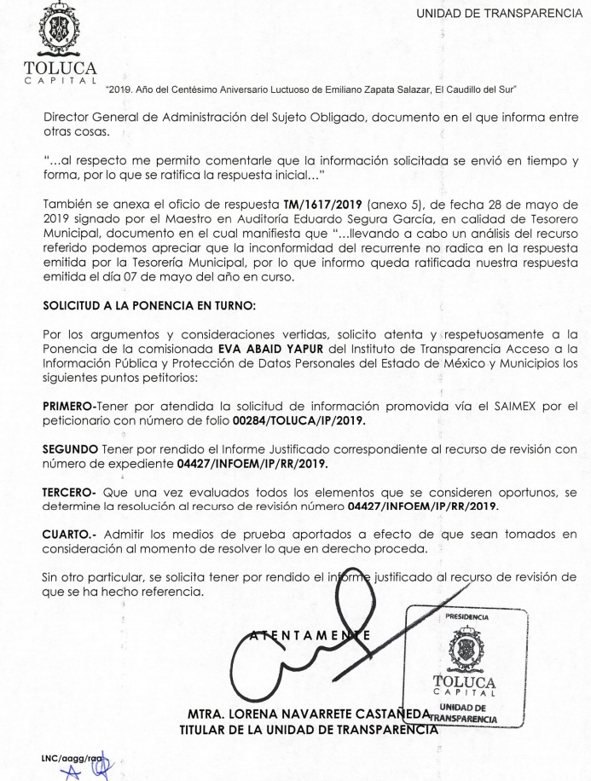
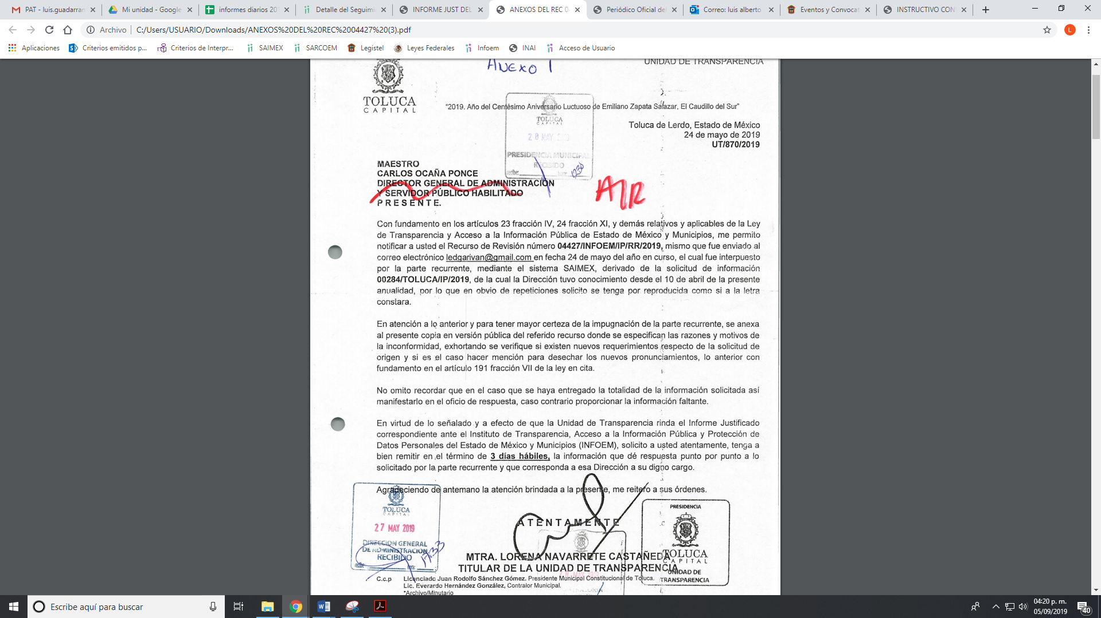
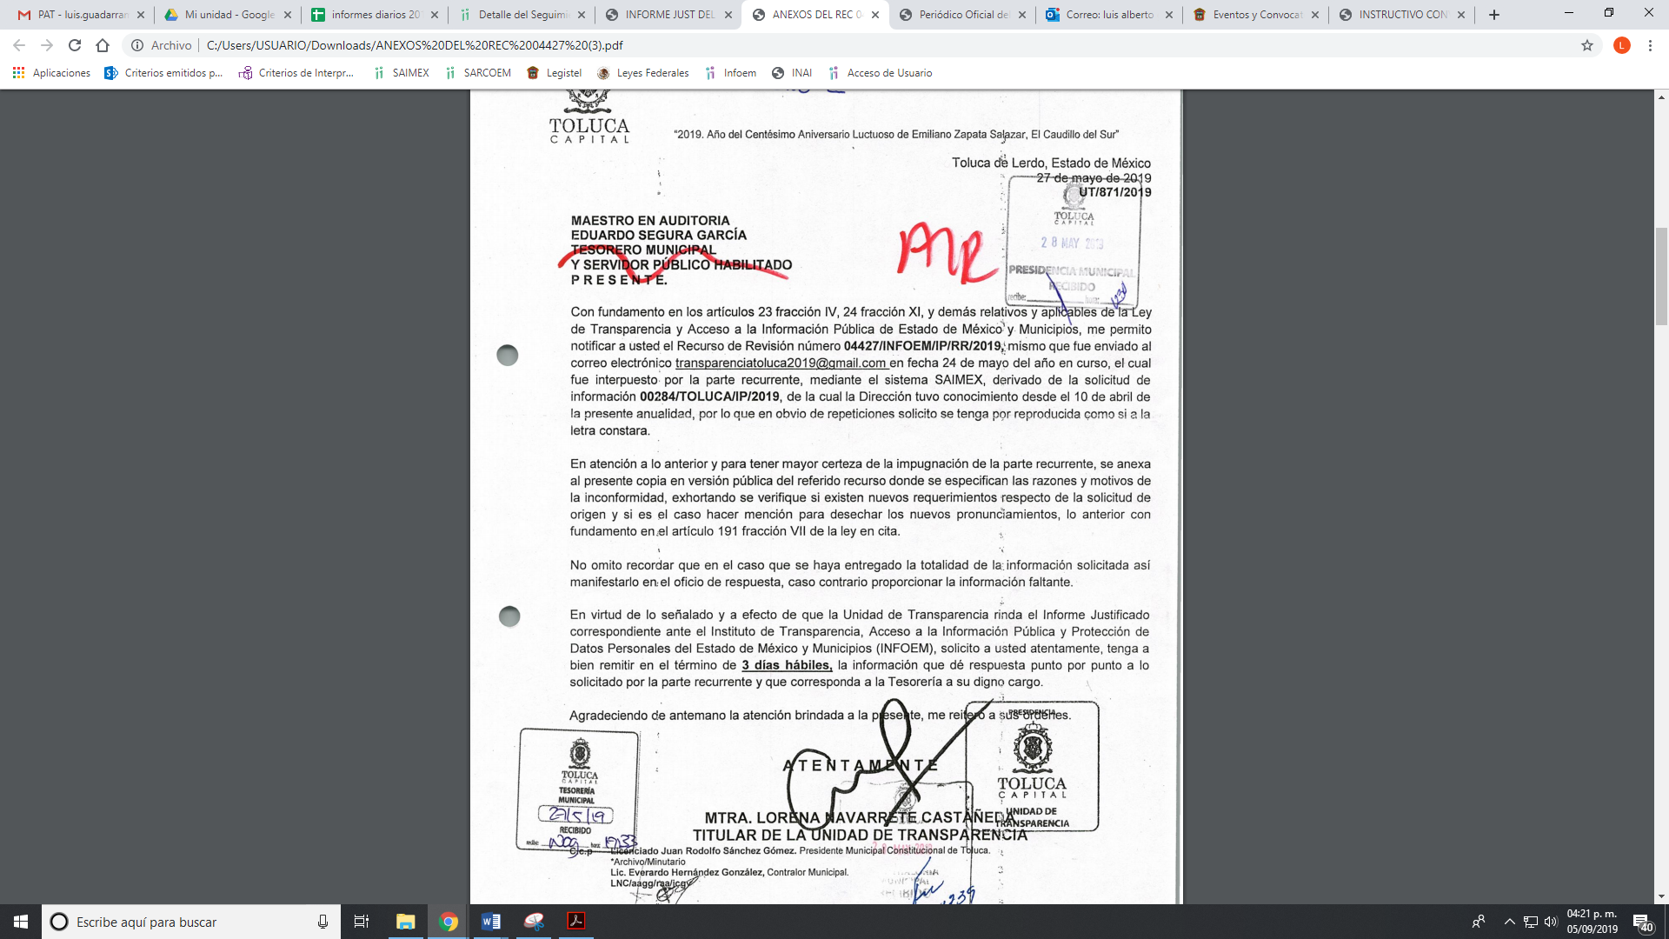
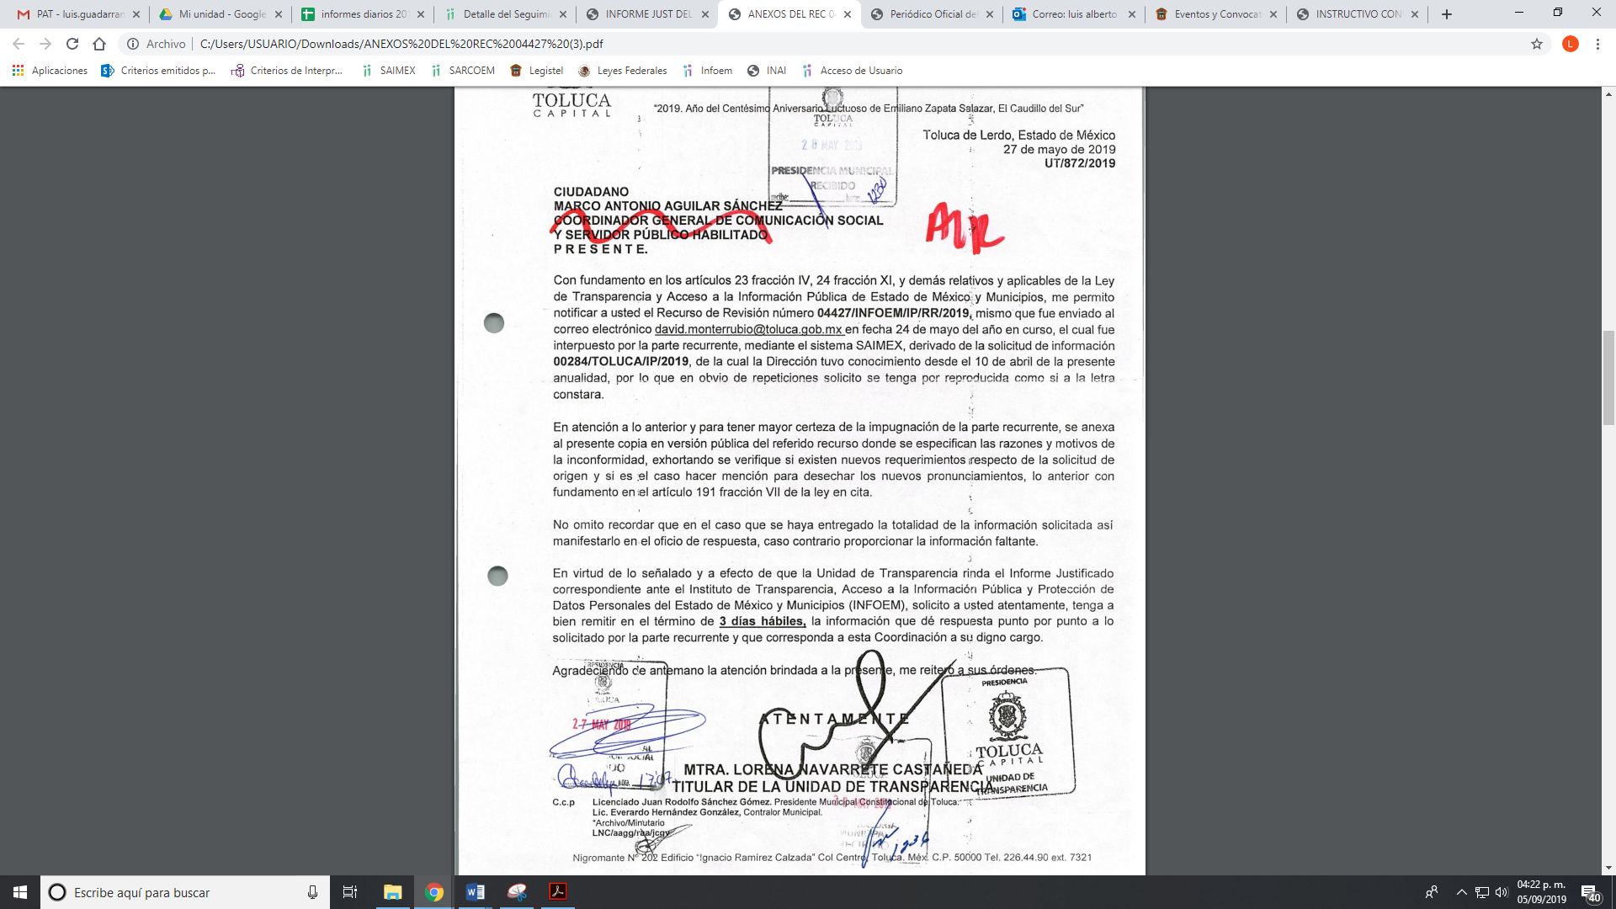
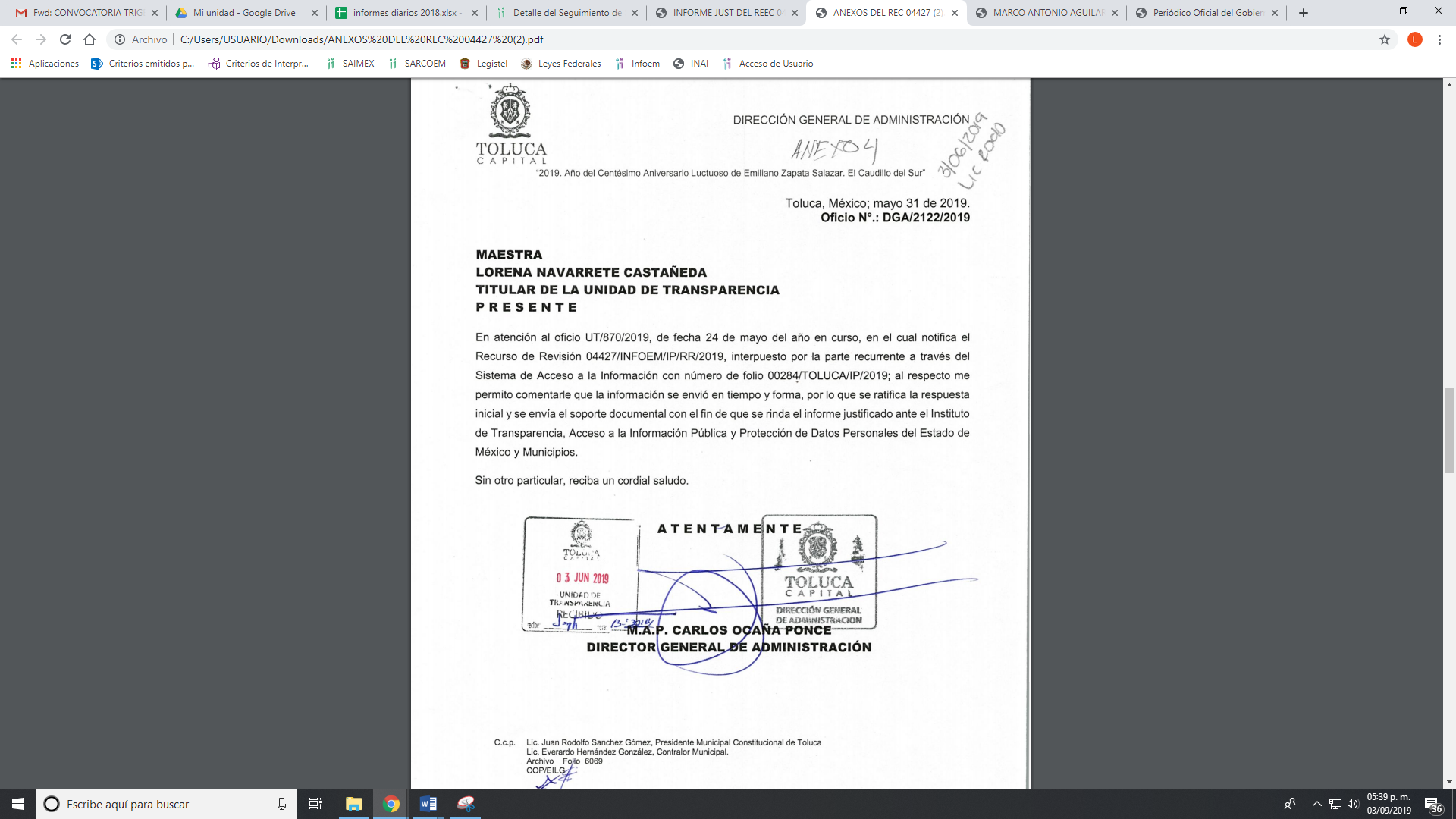
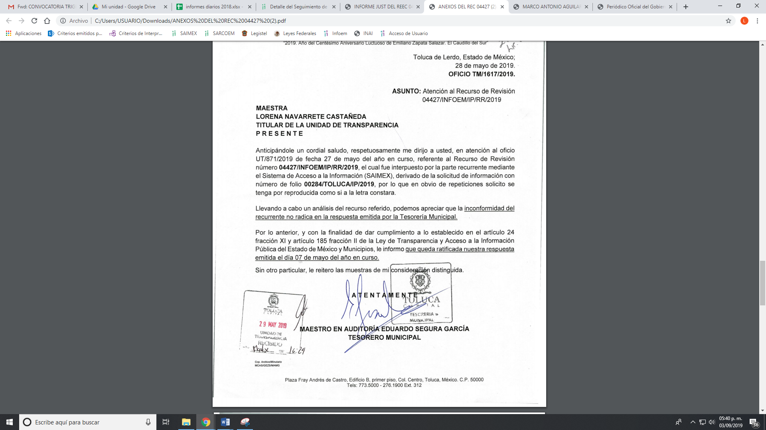
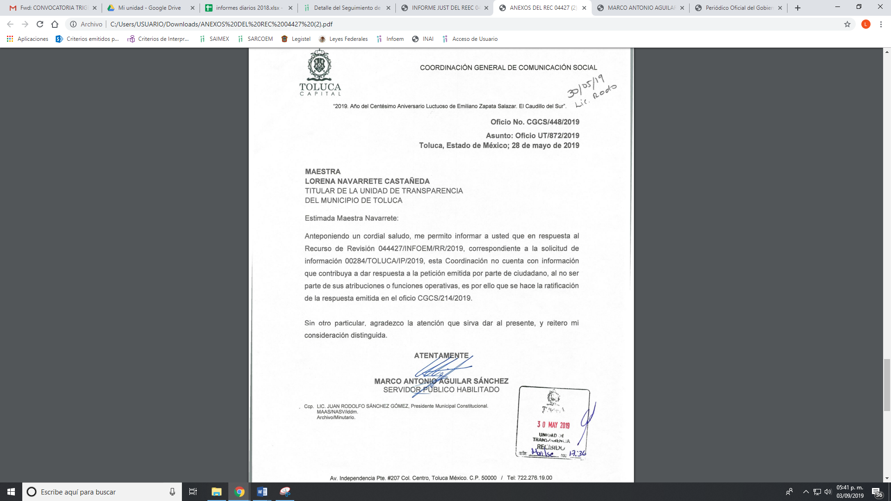
Es de lo expuesto que se actualiza la causal de procedencia en el artículo 179, fracción IX de la Ley de Transparencia y Acceso a la Información Pública del Estado de México y Municipios, que señala:
“Artículo 179. El recurso de revisión es un medio de protección que la Ley otorga a los particulares, para hacer valer su derecho de acceso a la información pública, y procederá en contra de las siguientes causas:
. . .
IX. La entrega o puesta a disposición de información en un formato incomprensible y/o no accesible para el solicitante;”
Establecido lo anterior, esta Ponencia Resolutora advierte que resultan parcialmente fundadas las razones o motivos de inconformidad expuestas por LA RECURRENTE, de conformidad con lo siguiente:
En primer término, tenemos que la particular requirió del SUJETO OBLIGADO saber el sueldo bruto y neto del servidor público señalado en la solicitud de acceso a la información pública como se advierte a continuación:
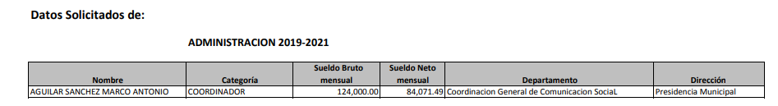
Respuesta que ratificó mediante Informe Justificado, y al haber dado contestación al planteamiento y le entregó la información, este Instituto no está facultado para manifestarse sobre la veracidad del mismo, pues no existe precepto legal alguno en la Ley de la materia que lo faculte para, vía recurso de revisión, pronunciarse al respecto. Sirve de apoyo a lo anterior, por analogía, el criterio 31-10 emitido por el entonces Instituto Federal de Acceso a la Información que a la letra dice:

“El Instituto Federal de Acceso a la Información y Protección de Datos no cuenta con facultades para pronunciarse respecto de la veracidad de los documentos proporcionados por los sujetos obligados. El Instituto Federal de Acceso a la Información y Protección de Datos es un órgano de la Administración Pública Federal con autonomía operativa, presupuestaria y de decisión, encargado de promover y difundir el ejercicio del derecho de acceso a la información; resolver sobre la negativa de las solicitudes de acceso a la información; y proteger los datos personales en poder de las dependencias y entidades. Sin embargo, no está facultado para pronunciarse sobre la veracidad de la información proporcionada por las autoridades en respuesta a las solicitudes de información que les presentan los particulares, en virtud de que en los artículos 49 y 50 de la Ley Federal de Transparencia y Acceso a la Información Pública Gubernamental no se prevé una causal que permita al Instituto Federal de Acceso a la Información y Protección de Datos conocer, vía recurso revisión, al respecto.”
Así, y de conformidad con lo establecido en el artículo 12 de la Ley de Transparencia y Acceso a la Información Pública del Estado de México y Municipios EL SUJETO OBLIGADO sólo proporcionará la información que se les requiera y que obre en sus archivos en ejercicio de sus funciones; y con la orientación en respuesta se privilegia el principio de simplicidad y rapidez que rigen las actuaciones de la Autoridades en materia de acceso a la información pública, consagradas en la Ley de Transparencia y Acceso a la Información Pública del Estado de México y Municipios, en sus artículos 2, fracciones I y II, 150 y 173, que señalan:
“Artículo 2. Son objetivos de esta Ley:
I. Establecer la competencia, operación y funcionamiento del Instituto, en materia de transparencia y acceso a la información;
II. Proveer lo necesario para garantizar a toda persona el derecho de acceso a la información pública, a través de procedimientos sencillos, expeditos, oportunos y gratuitos, determinando las bases mínimas sobre las cuales se regirán los mismos;

Artículo 150. El procedimiento de acceso a la información es la garantía primaria del derecho en cuestión y se rige por los principios de simplicidad, rapidez gratuidad del procedimiento, auxilio y orientación a los particulares, así como atención adecuada a las personas con discapacidad y a los hablantes de lengua indígena con el objeto de otorgar la protección más amplia del derecho de las personas.

Artículo 173. Sin perjuicio de lo anteriormente establecido, el procedimiento de acceso a la información se rige por los siguientes principios:
I. Simplicidad y rapidez;
II. Gratuidad del procedimiento; y
III. Auxilio y orientación a los particulares.”

De lo expuesto, es que se tiene por colmado el derecho de acceso a la información pública, respecto al punto en estudio.
Ahora bien, en relación al planteamiento en la que la ahora RECURRENTE solicitó al SUJETO OBLIGADO conocer el currículum del servidor público señalado y en la que mediante respuesta le entregó el documento de referencia como se observa a continuación:
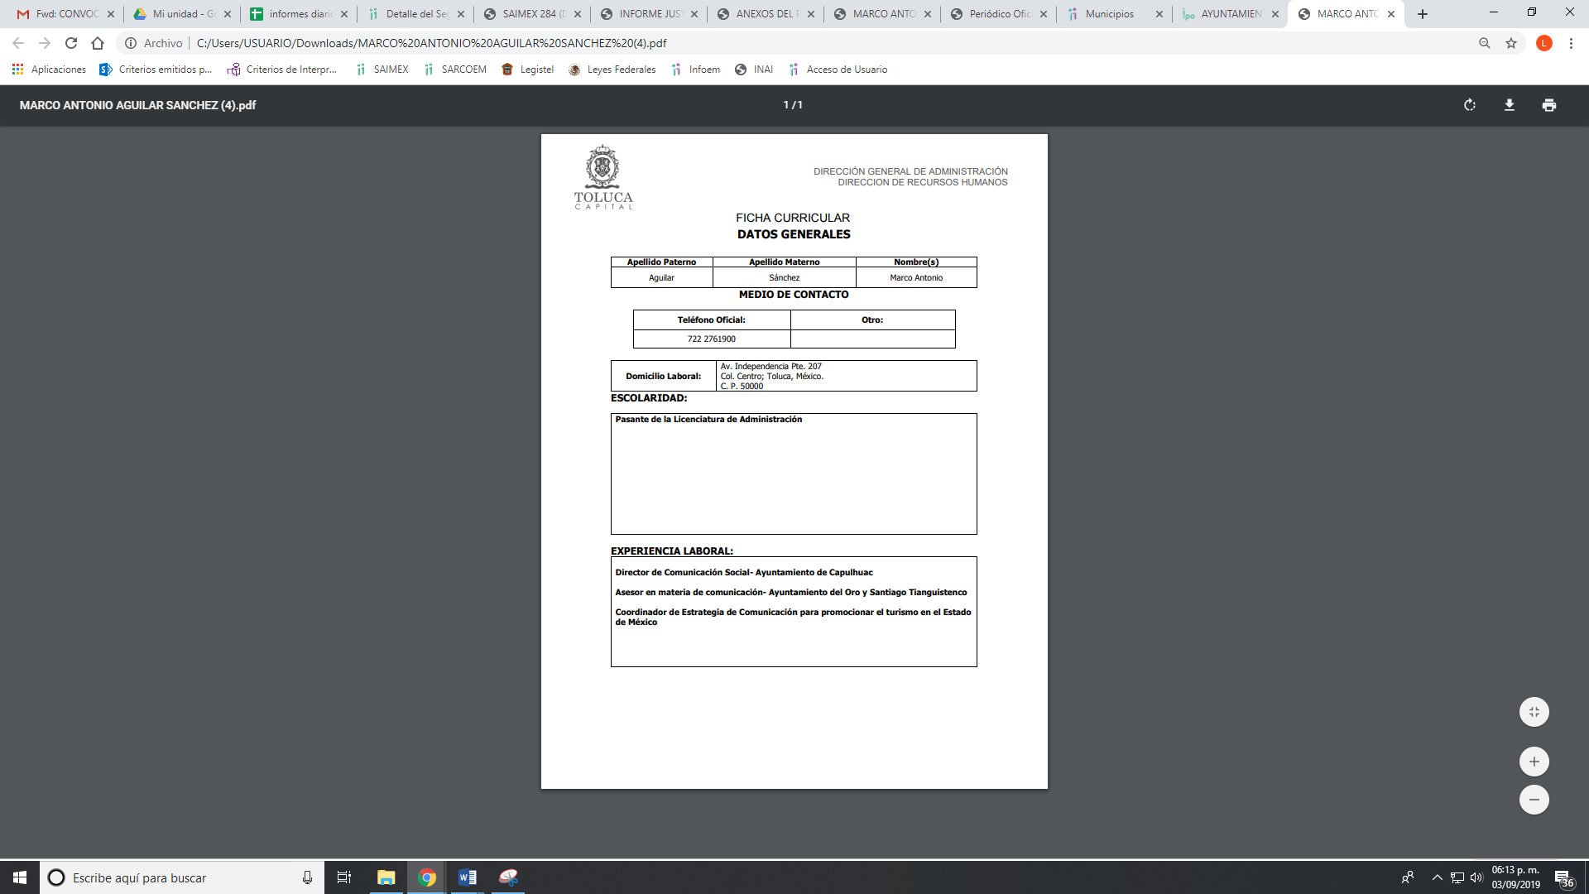
Información que ratificó el Servidor Público Habilitado Competente como se advierte en imagen inserta con anterioridad, y en la que el Director General de Administración manifestó que dio contestación en tiempo y forma; atento a ello, la Ley de Transparencia y Acceso a la Información Pública del Estado de México y Municipios señala que los Sujetos Obligados únicamente se encuentran constreñidos a entregar la información púbica que se les requiera y tal cual obre en sus archivos y en el estado que ésta se encuentre, como lo señala el artículo 12 del ordenamiento legal citado:
“Artículo 12. Quienes generen, recopilen, administren, manejen, procesen, archiven o conserven información pública serán responsables de la misma en los términos de las disposiciones jurídicas aplicables.
Los sujetos obligados sólo proporcionarán la información pública que se les requiera y que obre en sus archivos y en el estado en que ésta se encuentre. La obligación de proporcionar información no comprende el procesamiento de la misma, ni el presentarla conforme al interés del solicitante; no estarán obligados a generarla, resumirla, efectuar cálculos o practicar investigaciones.”
Como bien se desprende del precepto normativo en cita, los Sujetos Obligados no se encuentran constreñidos a procesar la información para entregarla al particular, en otras palabras, lo anterior significa que no están obligados generar un documento ad hoc en su intensión de satisfacer el derecho de acceso a la información pública; lo anterior implica que deben de entregar el documento que generen en ejercicio de sus atribuciones.
Argumento que es compartido por el Pleno del Instituto Nacional de Transparencia, Acceso a la Información y Protección de Datos Personales en el Criterio 3 - 2017, cuyo texto y sentido literal es el siguiente:
“No existe obligación de elaborar documentos ad hoc para atender las solicitudes de acceso a la información. Los artículos 129 de la Ley General de Transparencia y Acceso a la Información Pública y 130, párrafo cuarto, de la Ley Federal de Transparencia y Acceso a la Información Pública, señalan que los sujetos obligados deberán otorgar acceso a los documentos que se encuentren en sus archivos o que estén obligados a documentar, de acuerdo con sus facultades, competencias o funciones, conforme a las características físicas de la información o del lugar donde se encuentre. Por lo anterior, los sujetos obligados deben garantizar el derecho de acceso a la información del particular, proporcionando la información con la que cuentan en el formato en que la misma obre en sus archivos; sin necesidad de elaborar documentos ad hoc para atender las solicitudes de información.” (Sic)
Así mismo, los sujetos obligados únicamente se encuentran constreñidos a entregar la información como la generen, posean o administren, sin llegar al grado de detalle o procesamiento requerido por los solicitantes cuando existe una disposición legal que los obliga a contar con el desglose o detalle de la información solicitada, por lo que efectivamente tendrían la obligación de presentarla a interés, pero únicamente porque sí se encuentran obligados a realizarlo por su normatividad, por lo que en estricto sentido la pretensión de la particular de obtener un documento con las características referidas en la solicitud de información.
Por lo que se colma el derecho de acceso pretendido por la particular y por colmado su derecho constitucional respecto de este punto.
En relación a la solicitud de la particular al SUJETO OBLIGADO referente al estado civil del servidor público en estudio, a lo que tanto en respuesta como en Informe Justificado la autoridad fue omisa en pronunciarse al respecto, es importante señalar lo que dispone el artículo de la Ley de Trabajo de los Servidores Públicos del Estado de México y Municipios en su artículo 47:
ARTÍCULO 47. Para ingresar al servicio público se requiere:
I. Presentar una solicitud utilizando la forma oficial que se autorice por la institución pública o dependencia correspondiente;
. . .
XI. Presentar certificado expedido por la Unidad del Registro de Deudores Alimentarios Morosos en el que conste, si se encuentra inscrito o no en el mismo.
La institución o dependencia que reciba un certificado en que conste que la persona que se incorpora al servicio público se encuentra inscrito el Registro de Deudores Alimentarios Morosos deberá dar aviso al juez de conocimiento de dicha circunstancia, para los efectos legales a que haya lugar.

Es de lo expuesto, que existen documentos donde se pueda constar lo que requiere la particular, sin embargo, no se puede perder de vista que la información requerida encuadra en los supuestos de la Ley como información confidencial, ya que inciden en la vida privada de los servidores públicos por lo que EL SUJETO OBLIGADO tiene la facultad de proteger la misma en términos del artículo 143, fracción primera de la Ley de Transparencia y Acceso a la Información del Estado de México y Municipios que dispone:

Artículo 143. Para los efectos de esta Ley se considera información confidencial, la clasificada como tal, de manera permanente, por su naturaleza, cuando:
I. Se refiera a la información privada y los datos personales concernientes a una persona física o jurídico colectiva identificada o identificable;

Así, respecto del documento que en su caso obre en poder del SUJETO OBLIGADO deberá seguir el procedimiento que la ley impone; es decir, mediante acuerdo debidamente fundado y motivado, en términos de los numerales 49, fracción VIII y 132, fracciones I, II y III de la Ley de Transparencia y Acceso a la Información Pública del Estado de México y Municipios, numerales Cuarto al Décimo Primero de los Lineamientos Generales en materia de Clasificación y Desclasificación de la Información, así como para la elaboración de Versiones Públicas, que literalmente expresan:
“Artículo 49. Los Comités de Transparencia tendrán las siguientes atribuciones:
VIII. Aprobar, modificar o revocar la clasificación de la información;
Artículo 132. La clasificación de la información se llevará a cabo en el momento en que:
I. Se reciba una solicitud de acceso a la información;
II. Se determine mediante resolución de autoridad competente; o
III. Se generen versiones públicas para dar cumplimiento a las obligaciones de transparencia previstas en esta Ley.”
Cuarto. Para clasificar la información como reservada o confidencial, de manera total o parcial, el titular del área del sujeto obligado deberá atender lo dispuesto por el Título Sexto de la Ley General, en relación con las disposiciones contenidas en los presentes lineamientos, así como en aquellas disposiciones legales aplicables a la materia en el ámbito de sus respectivas competencias, en tanto estas últimas no contravengan lo dispuesto en la Ley General.
Los sujetos obligados deberán aplicar, de manera estricta, las excepciones al derecho de acceso a la información y sólo podrán invocarlas cuando acrediten su procedencia.
Quinto. La carga de la prueba para justificar toda negativa de acceso a la información, por actualizarse cualquiera de los supuestos de clasificación previstos en la Ley General, la Ley Federal y leyes estatales, corresponderá a los sujetos obligados, por lo que deberán fundar y motivar debidamente la clasificación de la información ante una solicitud de acceso o al momento en que generen versiones públicas para dar cumplimiento a las obligaciones de transparencia, observando lo dispuesto en la Ley General y las demás disposiciones aplicables en la materia.
Sexto. Los sujetos obligados no podrán emitir acuerdos de carácter general ni particular que clasifiquen documentos o expedientes como reservados, ni clasificar documentos antes de que se genere la información o cuando éstos no obren en sus archivos.
La clasificación de información se realizará conforme a un análisis caso por caso, mediante la aplicación de la prueba de daño y de interés público.
Séptimo. La clasificación de la información se llevará a cabo en el momento en que:
I. Se reciba una solicitud de acceso a la información;
II. Se determine mediante resolución de autoridad competente, o
III. Se generen versiones públicas para dar cumplimiento a las obligaciones de transparencia previstas en la Ley General, la Ley Federal y las correspondientes de las entidades federativas.
Los titulares de las áreas deberán revisar la clasificación al momento de la recepción de una solicitud de acceso a la información, para verificar si encuadra en una causal de reserva o de confidencialidad.
Octavo. Para fundar la clasificación de la información se debe señalar el artículo, fracción, inciso, párrafo o numeral de la ley o tratado internacional suscrito por el Estado mexicano que expresamente le otorga el carácter de reservada o confidencial.
Para motivar la clasificación se deberán señalar las razones o circunstancias especiales que lo llevaron a concluir que el caso particular se ajusta al supuesto previsto por la norma legal invocada como fundamento.
En caso de referirse a información reservada, la motivación de la clasificación también deberá comprender las circunstancias que justifican el establecimiento de determinado plazo de reserva.
Tratándose de información clasificada como confidencial respecto de la cual se haya determinado su conservación permanente por tener valor histórico, ésta conservará tal carácter de conformidad con la normativa aplicable en materia de archivos.
Los documentos contenidos en los archivos históricos y los identificados como históricos confidenciales no serán susceptibles de clasificación como reservados.
Décimo. Los titulares de las áreas, deberán tener conocimiento y llevar un registro del personal que, por la naturaleza de sus atribuciones, tenga acceso a los documentos clasificados. Asimismo, deberán asegurarse de que dicho personal cuente con los conocimientos técnicos y legales que le permitan manejar adecuadamente la información clasificada, en los términos de los Lineamientos para la Organización y Conservación de Archivos.
En ausencia de los titulares de las áreas, la información será clasificada o desclasificada por la persona que lo supla, en términos de la normativa que rija la actuación del sujeto obligado.
Décimo primero. En el intercambio de información entre sujetos obligados para el ejercicio de sus atribuciones, los documentos que se encuentren clasificados deberán llevar la leyenda correspondiente de conformidad con lo dispuesto en el Capítulo VIII de los presentes lineamientos.” (Sic)
Atento a lo anterior, es importante señalar que el derecho de acceso a la información pública tiene como limitante el respeto a la intimidad y a la vida privada de las personas, es por ello que este Instituto debe cuidar que los datos personales que obren en poder de los Sujetos Obligados sean protegidos y únicamente se den a conocer aquéllos que abonen a la rendición de cuentas y a la transparencia en el ejercicio de las atribuciones que tienen conferidas. De este modo, en armonía entre los principios constitucionales de máxima publicidad y de protección de datos personales, la ley permite la elaboración de versiones públicas en las que se suprima aquella información relacionada con la vida privada de los particulares, en el presente caso, pudiera ser el nombre y domicilio del lugar donde se llevó a cabo dicha verificación; toda vez, que al tratarse de datos que hacen identificable a una persona deben protegerse y por lo tanto se deben salvaguardar dichos datos, ya que en nada abona a la transparencia o rendición de cuentas dicha información.

De lo anterior, es dable ordenar al SUJETO OBLIGADO, la búsqueda de la información requerida, y para el caso de que obre dicho documento, deberá su comité de Información clasificar como confidencial la misma.

En relación a la información requerida al SUJETO OBLIGADO por parte de la ahora referente a saber el sueldo neto y bruto que percibía en la administración pasada el servidor público en supra señalado, en respuesta la autoridad le informó que no contaba con datos de la administración anterior, por lo que se transcribe a un hecho negativo

Esto es, si se considera el hecho negativo, es obvio que éste no puede fácticamente obrar en los archivos del SUJETO OBLIGADO, ya que no puede probarse por ser lógica y materialmente imposible, en razón de que al no haber generado dicha información, no la posee, no administra, y no cuenta con la misma.
Asimismo, no se trata de un caso por el cual la negación del hecho implique la afirmación del mismo, simplemente se está ante una notoria y evidente inexistencia fáctica de la información solicitada.
Así, y de conformidad con lo establecido en el artículo 12 de la Ley de Transparencia y Acceso a la Información Pública del Estado de México y Municipios el Sujeto Obligado sólo proporcionará la información que se les requiera y que obre en sus archivos, lo que a contrario sensu significa que no se está obligado a proporcionar lo que no obre en sus archivos; destacando entonces que el Pleno de este Organismo Garante, ha sostenido que ante la presencia de un hecho negativo, resultaría innecesaria una declaratoria de inexistencia en términos de los artículos 19, 169 y 170 de la Ley de Transparencia y Acceso a la Información Pública del Estado de México y Municipios, y ante un hecho negativo resultan aplicables la siguiente tesis:

“HECHOS NEGATIVOS, NO SON SUSCEPTIBLES DE DEMOSTRACIÓN.
Tratándose de un hecho negativo, el Juez no tiene por qué invocar prueba alguna de la que se desprenda, ya que es bien sabido que esta clase de hechos no son susceptibles de demostración.
Amparo en revisión 2022/61. José García Florín (Menor). 9 de octubre de 1961. Cinco votos. Ponente: José Rivera Pérez Campos.”

De igual forma, es aplicable el criterio 7/2017, emitido en la Segunda Época por el Instituto Nacional de Transparencia, Acceso a la Información y Protección de Datos Personales, el cual señala lo siguiente:
“Casos en los que no es necesario que el Comité de Transparencia confirme formalmente la inexistencia de la información. La Ley General de Transparencia y Acceso a la Información Pública y la Ley Federal de Transparencia y Acceso a la Información Pública establecen el procedimiento que deben seguir los sujetos obligados cuando la información solicitada no se encuentre en sus archivos; el cual implica, entre otras cosas, que el Comité de Transparencia confirme la inexistencia manifestada por las áreas competentes que hubiesen realizado la búsqueda de la información. No obstante lo anterior, en aquellos casos en que no se advierta obligación alguna de los sujetos obligados para contar con la información, derivado del análisis a la normativa aplicable a la materia de la solicitud; y además no se tengan elementos de convicción que permitan suponer que ésta debe obrar en sus archivos, no será necesario que el Comité de Transparencia emita una resolución que confirme la inexistencia de la información.
Resoluciones:
• RRA 2959/16. Secretaría de Gobernación. 23 de noviembre de 2016. Por unanimidad. Comisionado Ponente Rosendoevgueni Monterrey Chepov.
• RRA 3186/16. Petróleos Mexicanos. 13 de diciembre de 2016. Por unanimidad. Comisionado Ponente Francisco Javier Acuña Llamas.
• RRA 4216/16. Cámara de Diputados. 05 de enero de 2017. Por unanimidad. Comisionada Ponente Areli Cano Guadiana.”

De esta forma, se privilegia el principio de simplicidad y rapidez que rigen las actuaciones de la Autoridades en materia de acceso a la información pública, consagradas en la Ley de Transparencia y Acceso a la Información Pública del Estado de México y Municipios, en sus artículos 2, 150 y 173, que señalan:
“Artículo 2. Son objetivos de esta Ley:
I. Establecer la competencia, operación y funcionamiento del Instituto, en materia de transparencia y acceso a la información;
II. Proveer lo necesario para garantizar a toda persona el derecho de acceso a la información pública, a través de procedimientos sencillos, expeditos, oportunos y gratuitos, determinando las bases mínimas sobre las cuales se regirán los mismos;

Artículo 150. El procedimiento de acceso a la información es la garantía primaria del derecho en cuestión y se rige por los principios de simplicidad, rapidez gratuidad del procedimiento, auxilio y orientación a los particulares, así como atención adecuada a las personas con discapacidad y a los hablantes de lengua indígena con el objeto de otorgar la protección más amplia del derecho de las personas.

Artículo 173. Sin perjuicio de lo anteriormente establecido, el procedimiento de acceso a la información se rige por los siguientes principios:
I. Simplicidad y rapidez;
II. Gratuidad del procedimiento; y
III. Auxilio y orientación a los particulares.”

Refuerza lo anterior ya que personal de esta Ponencia revisó el portal de obligaciones del SUJETO OBLIGADO el cual se encontró lo siguiente:
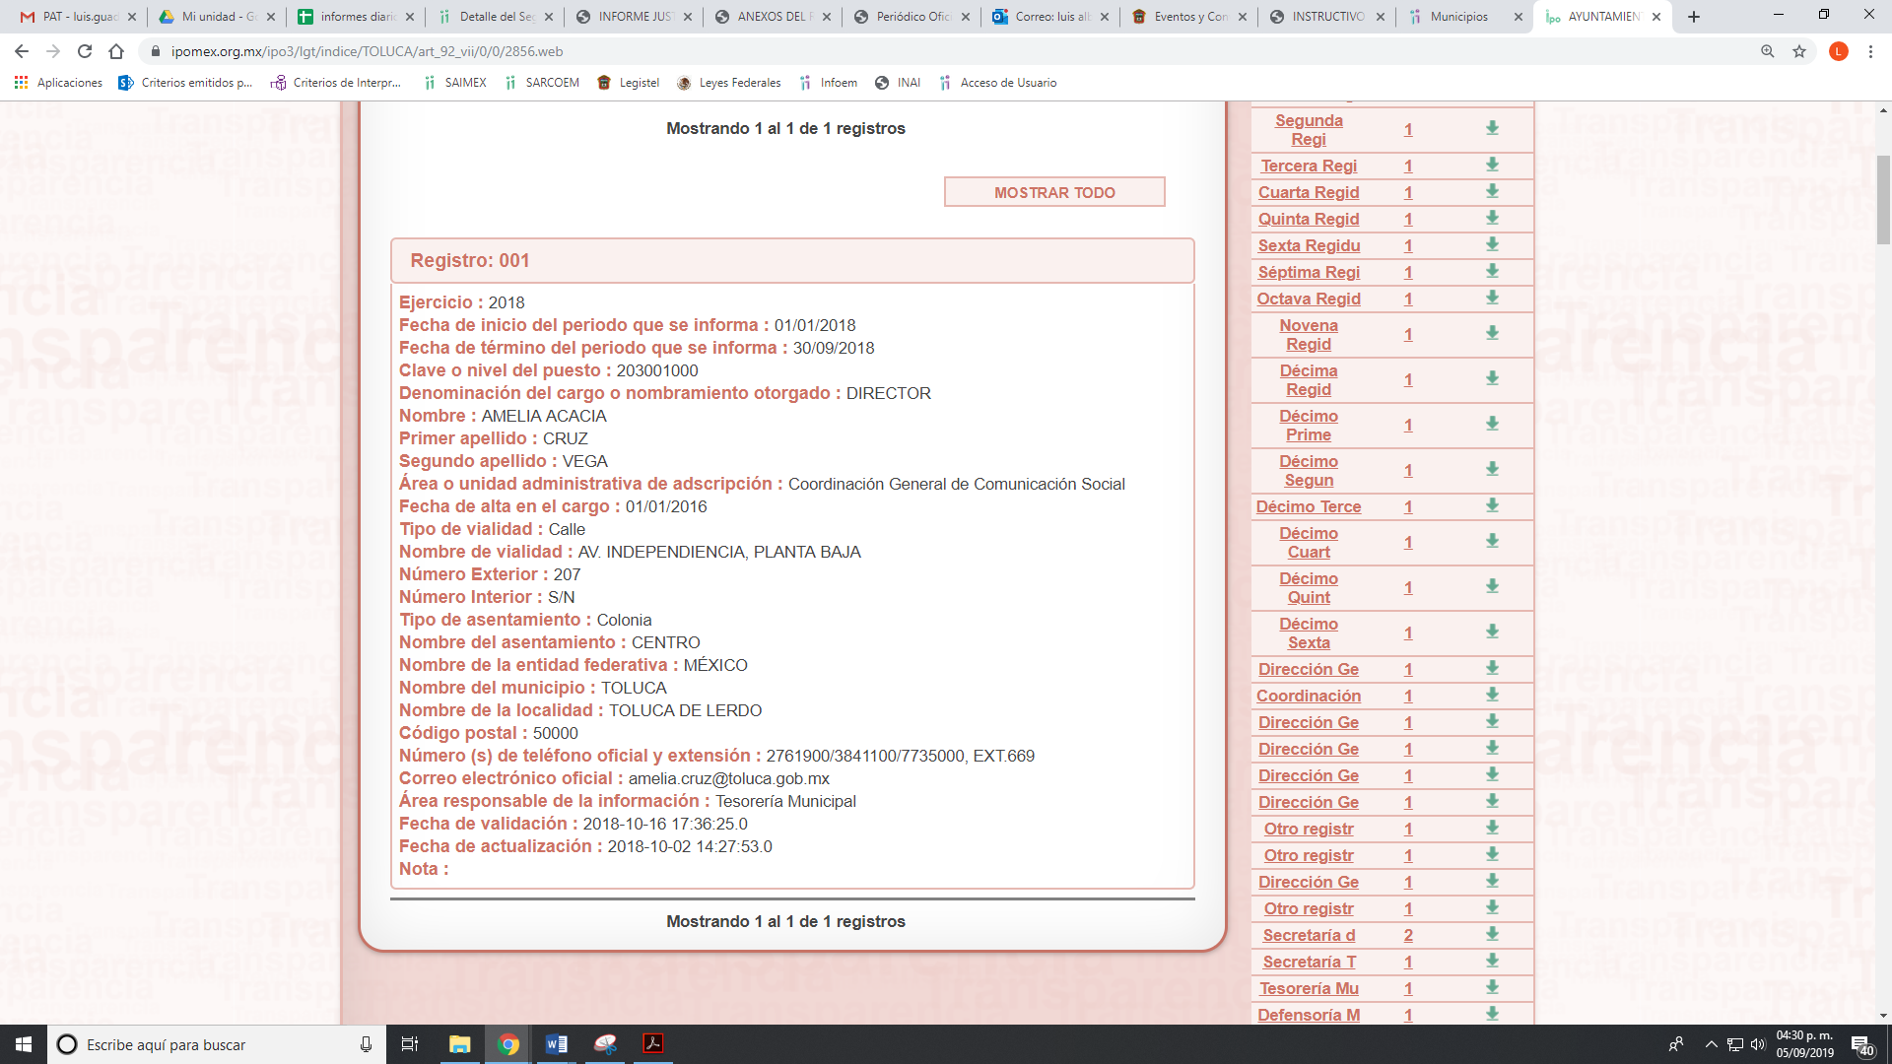
Por último y en relación a que requirió la particular al SUJETO OBLIGADO las facturas gastos de Festiva contratadas por La Dirección de Comunicación social de la pasada administración, mediante respuesta le adjuntó las mismas; sin embargo, es de precisar que la autoridad no protegió datos personales considerados como confidenciales, lo que se traduce como una probable responsabilidad por el incumplimiento a las obligaciones previstas en esta Ley y las demás disposiciones jurídicas aplicables en la materia, por lo que en términos del artículo 190 de la Ley de Transparencia y Acceso a la Información Pública del Estado de México y Municipios, lo procedente es girar oficio al órgano de Control Interno de la instancia competente, a efecto de que en el ámbito de su competencia determine lo conducente.

Lo anterior, es así ya que dejo visible la Clave Única de Registro de Población (CURP); esto es, constituye un dato personal, ya que tiene como finalidad registrar a cada una de las personas que integran la población del país, con los datos que permitan certificar y acreditar fehacientemente su identidad, la cual servirá para identificarla de manera individual.
Lo anterior, tiene sustento en los artículos 86 y 91 de la Ley General de Población, la cual señala lo siguiente:
“Artículo 86. El Registro Nacional de Población tiene como finalidad registrar a cada una de las personas que integran la población del país, con los datos que permitan certificar y acreditar fehacientemente su identidad.
Artículo 91. Al incorporar a una persona en el Registro Nacional de Población, se le asignará una clave que se denominará Clave Única de Registro de Población. Esta servirá para registrarla e identificarla en forma individual.”
(Énfasis añadido)
Ahora bien, la CURP está integrada de 18 elementos representados por letras y números, que se generan a partir de los datos contenidos en un documento probatorio de identidad (acta de nacimiento, carta de naturalización o documento migratorio), la cual se integra de la primera letra del apellido paterno; seguida de la primera letra Vocal del primer apellido; seguida de la primera letra del segundo apellido y por último la primera letra del nombre; fecha de nacimiento año/mes/día; sexo; Entidad Federativa de nacimiento; consonantes internas del nombre y apellidos; un diferenciador de homonimia y siglo; y un digito verificador, que garantizan la correcta integración.
Al respecto, el Instituto Nacional de Transparencia, Acceso a la Información y Protección de Datos Personales (INAI), a través del Criterio 18/17 de la Segunda Época, señala literalmente lo siguiente:
“Clave Única de Registro de Población (CURP). La Clave Única de Registro de Población se integra por datos personales que sólo conciernen al particular titular de la misma, como lo son su nombre, apellidos, fecha de nacimiento, lugar de nacimiento y sexo. Dichos datos, constituyen información que distingue plenamente a una persona física del resto de los habitantes del país, por lo que la CURP está considerada como información confidencial.
Resoluciones:
• RRA 3995/16. Secretaría de la Defensa Nacional. 1 de febrero de 2017. Por unanimidad. Comisionado Ponente Rosendoevgueni Monterrey Chepov.
• RRA 0937/17. Senado de la República. 15 de marzo de 2017. Por unanimidad. Comisionada Ponente Ximena Puente de la Mora.
• RRA 0478/17. Secretaría de Relaciones Exteriores. 26 de abril de 2017. Por unanimidad. Comisionada Ponente Areli Cano Guadiana.” (Sic)
(Énfasis añadido)
De lo anterior, se desprende que la CURP se encuentra vinculada al nombre y apellidos de la persona, permitiendo identificar fecha y lugar de nacimiento, así como el sexo; datos que únicamente le atañen a su titular, por lo que, ésta constituye un dato personal que concierne a una persona física identificada e identificable en términos de los artículos 2, fracción II de la Ley de Transparencia y Acceso a la Información Pública del Estado de México y Municipios y 4, fracción XI de la Ley de Protección de Datos Personales en Posesión de Sujetos Obligados del Estado de México y Municipios.
Por otra parte, en relación a lo manifestado en las razones y motivos de inconformidad planeados por la particular referente a “. . .Sin embargo, es sorpresa para mí encontrarme que la Titular de la Unidad de Transparencia es justamente la esposa de la persona de la cual estoy solicitando la información, lo que hace que la Titular esté incurriendo en conflicto de interés por el hecho de negarme el acceso a la información concerniente a su esposo el Coordinador de Comunicación social del municipio de Toluca, Marco Antonio Aguilar. Por lo tanto exijo se aplique la Ley de responsabilidades a esta persona quien debería de declinar al cargo por negar la información. . .”, lo que se considera son manifestaciones subjetivas y que este Instituto no tiene facultades para pronunciarse respecto de ellas de conformidad con el artículo 36 de la Ley de Transparencia y Acceso a la Información Pública del Estado de México y Municipios por lo que resultan parcialmente fundadas las razones y motivos de inconformidad.

Atento a lo anterior, de conformidad con el artículo 186, fracción III de la Ley de Transparencia y Acceso a la Información Pública del Estado de México y Municipios, se determina MODIFICAR la respuesta del SUJETO OBLIGADO.
Así, con fundamento en lo prescrito en los artículos 5, párrafos vigésimo segundo, vigésimo tercero y vigésimo cuarto, fracciones IV y V de la Constitución Política del Estado Libre y Soberano de México; 2, fracción II, 9, 29, 36, fracciones I y II, 176, 178, 179, 181, 185, fracción I, 186 y 188 de la Ley de Transparencia y Acceso a la Información Pública del Estado de México y Municipios, este Pleno:

R E S U E L V E

PRIMERO. Resultan parcialmente fundadas las razones o motivos de inconformidad planteadas por LA RECURRENTE en el recurso de revisión 04427/INFOEM/IP/RR/2019 en términos del Considerando QUINTO de esta Resolución.

SEGUNDO. Se MODIFICA la respuesta y se ordena al SUJETO OBLIGADO atienda la solicitud de acceso a la información pública 00284/TOLUCA/IP/2019, en términos del Considerando QUINTO y, haga entrega a LA RECURRENTE, vía el SAIMEX de lo siguiente:

“El Acuerdo de Clasificación que apruebe el Comité de Transparencia, en el que funde y motive la clasificación del estado civil del servidor público referido en la solicitud de acceso a la información como confidencial, en términos de los artículos 122 y 143, fracción I de la Ley de la Transparencia y Acceso a la Información Pública del Estado de México y Municipios, debiendo notificarlo a LA RECURRENTE al momento de dar cumplimiento a la presente resolución.”

TERCERO. Notifíquese al Titular de la Unidad de Transparencia, para que conforme a los artículos 186 último párrafo y 189 párrafo segundo de la Ley de Transparencia y Acceso a la Información Pública del Estado de México y Municipios, de cumplimiento a lo ordenado en los recursos de revisión, dentro del plazo de diez días hábiles, debiendo informar a este Instituto en un plazo de tres días hábiles siguientes sobre el cumplimiento dado a la presente resolución.
CUARTO. Notifíquese a LA RECURRENTE la presente resolución.
QUINTO. Hágase del conocimiento de LA RECURRENTE, que de conformidad con lo establecido en el artículo 196 de la Ley de Transparencia y Acceso a la Información Pública del Estado de México y Municipios, podrá impugnarla vía Juicio de Amparo en los términos de las leyes aplicables.
SEXTO. Gírese oficio al Titular de la Contraloría Interna y Órgano de Control y Vigilancia de este Instituto, de conformidad con el artículo 190 de la Ley de Transparencia y Acceso a la Información Pública del Estado de México y Municipios determine lo conducente, en términos del Considerando QUINTO de la presente resolución.
ASÍ LO RESUELVE, POR UNANIMIDAD DE VOTOS EL PLENO DEL INSTITUTO DE TRANSPARENCIA, ACCESO A LA INFORMACIÓN PÚBLICA Y PROTECCIÓN DE DATOS PERSONALES DEL ESTADO DE MÉXICO Y MUNICIPIOS, CONFORMADO POR LOS COMISIONADOS ZULEMA MARTÍNEZ SÁNCHEZ CON AUSENCIA JUSTIFICADA; EVA ABAID YAPUR; JOSÉ GUADALUPE LUNA HERNÁNDEZ; JAVIER MARTÍNEZ CRUZ Y LUIS GUSTAVO PARRA NORIEGA; EN LA TRIGÉSIMA TERCERA SESIÓN ORDINARIA CELEBRADA EL DÍA ONCE DE SEPTIEMBRE DE DOS MIL DIECINUEVE, ANTE EL SECRETARIO TÉCNICO DEL PLENO, ALEXIS TAPIA RAMÍREZ.

Zulema Martínez Sánchez
Comisionada Presidenta
(Ausencia Justificada)
Eva Abaid Yapur  Comisionada  (RÚBRICA) | José Guadalupe Luna Hernández  Comisionado  (RÚBRICA)
Javier Martínez Cruz  Comisionado  (RÚBRICA) | Luis Gustavo Parra Noriega  Comisionado  (RÚBRICA)
Alexis Tapia Ramírez
Secretario Técnico del Pleno
(RÚBRICA)

Esta hoja corresponde a la resolución del once de septiembre de dos mil diecinueve, emitida en el recurso de revisión 04427/INFOEM/IP/RR/2019.
YSM/LAGO

